附件1

德化县新寨片区土地征收成片开发

方案（草案）

一、编制依据

依据德化县国民经济和社会发展规划和年度计划、《德化县土地利用总体规划》（2006-2020年）、《德化县城市总体规划修编》（2008-2020）、《德化县城南·城北片区控制性详细规划》、《德化县城西片区控制性详细规划》和《德化县城南·城北控制性详细规划01-D/01-E单元、德化县西片区控制性详细规划06-G单元局部地块调整》，编制《德化县新寨片区土地征收成片开发方案（草案）》。

二、基本情况

本次成片开发区域涉及德化县浔中镇浔中村，共计1个镇1个村。成片开发区域总面积14.9326公顷，涉及浔中镇浔中村集体土地12.8997公顷、国有土地2.0329公顷。其中农用地9.7094公顷、建设用地5.2232公顷。

三、成片开发必要性

（一）优化县域空间格局，提升城市承载力

本次成片开发区域靠近德化县城北环路，交通便捷，相关单元规划功能定位为陶瓷科教、综合居住等用途，是德化县大城关提质扩容的重要区域之一。成片开发实施后，可改善片区的居住、生活环境，通过教育、市政等配套同步跟进，推动城区提质增载，改善城市面貌，拓宽城市发展空间，创造一个优越的生活、教育、休闲新空间，打造片区宜居宜业新环境，推动德化县中心城区北部城镇化的健康发展，助力德化县拉伸城市框架，优化县域空间格局，提升城市承载力。

（二）完善住房体系，提升城区建设品质

新寨片区老城改造是德化县“十四五”规划中提升城区建设品质重点项目之一。通过成片开发、对该片区居民进行集中安置，将明显提高群众生活水平、居住环境，有利于合理调整住宅供给结构，满足不同层次的住房需求，有利于提升建设品质和宜居环境，吸引人口聚集，实现就业、居住基本平衡，不断提升人民群众的获得感、幸福感、安全感。

（三）打造“省级教育强县”，推进义务教育均衡发展

德化县正着力打造“省级教育强县”，重点内容之一就是推进义务教育均衡发展。德化县坚持把教育高质量发展放在优先位置，规划新（扩）建一批学校，推动教育均衡配置，进一步满足人民群众对优质教育需求。本次成片开发范围内的教育用地属于德化县“十四五”规划重点项目表中的迁建项目，通过完善“名校＋新校”的办学模式，带动相对薄弱地区教育发展，不断扩增优质教育资源，缩小城乡校际差距，巩固九年义务教育成果，实现县域内义务教育优质均衡发展。

（四）完善交通基础设施建设，提高土地利用集约化水平

本片区规划注重协调与相邻片区的对接、共享，通过城后中路等路段的建设，实现片区与城市主干路的贯通，激活新寨片区对外互联互通。同时，成片开发建设权衡区域内可开发用地规模，盘活土地资源，依据城市规划，分期实施，集约开发，高效利用，合理确定容积率，大幅度提升其原有价值，带动周边土地开发。

四、功能分析

本次成片开发区域主要用途为居住及教育。实现功能：城镇居民居住建筑开发及配套道路、中学建设。项目实施有益于当地居住环境提升，教育条件将极大改善。

五、项目的公建配比情况

本次成片开发公益性用地包括教育用地、城镇道路用地2类，面积合计6.0642公顷，占用地总面积的40.61%，符合自然资规〔2020〕5号文公益性用地占比一般不低于40%的规定。

六、效益评估

（一）土地利用效益

本次成片开发拟建住宅综合容积率为2.4，建筑限高54米，建筑密度约为22%的两个居住小区。与分散的村民自建房相比，建设区域更加集中，容积率大幅提升，土地利用更加高效。片区开发集中学教育、生活配套、品质居住等功能为一体的多元复合现代化居住生活区，节约集约利用了土地、优化了用地空间布局。

（二）经济效益

本次成片开发可供出让经营性用地（居住用地）面积8.8684公顷。结合周边住宅售价，预计可实现销售收入约20亿元，可新增税收约6600万元。成片开发完成后可以改善居民居住条件，提高当地居民的生活水平和生活质量，对加快德化县社会经济发展、增加政府财政收入、构建和谐社会都将起到积极的推动作用。

（三）社会效益

本次成片开发社会效益显著，成片开发实施后，可新增住宅建筑规模约212800平方米，按住宅建筑面积45m2/人进行预测，约可满足约4700人口居住需求。同时，对周边居民进行集中安置，高起点的规划、建设集中居住小区，并集中配置中学、道路等配套设施，为居民创造生活、教育、休闲为一体的环境，将会明显改善居民生活环境和卫生条件，提高居民生活品质和教育水平。

（四）生态效益

本次成片开发由住宅、中学、道路组成。根据住宅区规划相关规范，居住小区需至少有30%的绿化配套，共计约2.6605公顷；根据《福建省教育用地控制指标》，教育用地需至少有30%的绿化配套，约1.3517公顷。绿地建成后可美化环境，涵养水源，防止水土流失，净化空气，有效改善片区生态环境质量。

七、永久基本农田及生态保护情况

本次成片开发范围不涉及占用永久基本农田、生态保护红线、自然保护地、生态公益林、饮用水源保护地等法律法规规定需严格保护的区域。

八、结论

《德化县新寨片区土地征收成片开发方案（草案）》符合自然资源部土地征收成片开发的报批要求。

附件2

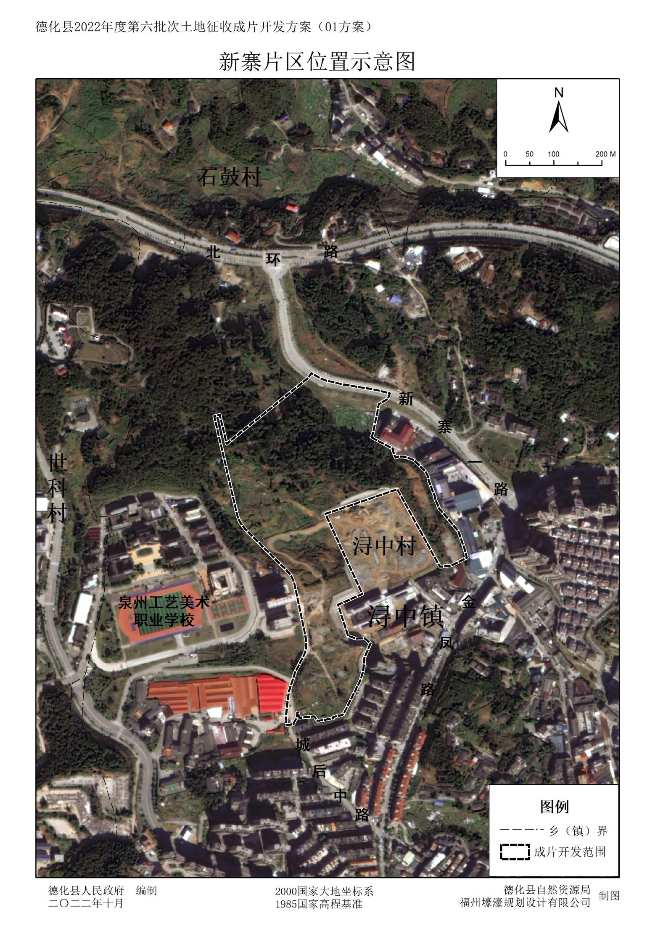成片开发位置示意图